plus

Strategie rond artificiële intelligentie 2024-2029

ùkljmjh
Innoviris

Inhoud
Situering 2
Doelen 3
Blik op Brussel 4
Projecten in uitvoering 6
Innovation Journey AI 6
Innovation Vouchers - Start AI 7
Projectoproep rond generatieve AI 7
Projectoproep Joint R&D - Physcial AI 7
Toekomstplannen 8

Situering
In 1983 opende Luc Steels, professor aan de VUB, het eerste labo voor artificiële intelligentie op het Europese vasteland. Sindsdien heeft artificiële intelligentie, of AI, grote sprongen gemaakt en speelt het een steeds belangrijkere rol in ons leven. De doorbraak van AI kwam historisch gezien in golven, met telkens nieuwe, door rekenkracht gedreven algoritmische ontdekkingen. Het recente momentum van AI, dat sinds 2022 met de komst van ChatGPT voor iedereen binnen handbereik ligt, kwam er dankzij krachtige transformatoren - een uitvinding van ingenieurs van Google - en de opmerkelijke rekenkracht van het Amerikaanse bedrijf NVIDIA.
Artificiële intelligentie heeft ons leven ingrijpend veranderd, van ons werk tot onze vrije tijd. Dankzij AI kunnen machines voortaan taken uitvoeren die vroeger alleen door mensen gedaan konden worden, zoals beeldherkenning, vertaling en zelfstandig beslissingen nemen.
Brussel geniet niet alleen een stevige reputatie omwille van haar academische gemeenschap (10 labo's en meer dan 300 AI-onderzoekers aan de ULB en VUB), maar ook vanwege de vele bedrijven die oplossingen op basis van AI ontwikkelen voor hun producten, diensten of interne processen. Op wereldniveau zijn Amerika en China echter de absolute koplopers. Omdat digitale technologie en AI geen grenzen kennen, is het cruciaal dat Europa massaal investeert in haar economische ontwikkeling en soevereiniteit.
AI heeft vandaag al een grote impact op onze samenleving, met toepassingen in uiteenlopende domeinen als gezondheid, vervoer en financiën. Ondanks de vele voordelen roept AI ook heel wat vragen en bezorgdheden op, bijvoorbeeld in verband met algoritmische bias en desinformatie (fake news en deep fakes). Een andere bezorgdheid is het verlies van banen, omdat AI veel taken automatiseert die voorheen door mensen werden uitgevoerd. Bovendien kunnen deze systemen behoorlijk energieverslindend zijn.

Doelen
Innoviris heeft een sterke strategie rond artificiële intelligentie ontwikkeld, die berust op 5 strategische doelen:

  - SD1: Brussel meer uitspelen als referentiecentrum voor artificiële intelligentie.
  - SD2: Geavanceerde AI-projecten steunen: geavanceerd AI-onderzoek in veelbelovende specialisatieniches in het gewest stimuleren.
  - SD3: Brusselse bedrijven de juiste middelen geven: lokale bedrijven, vooral kmo's, de nodige tools geven om hun waardeproposities te vernieuwen door gebruik te maken van nieuwe AI-technologieën.
  - SD4: Computersystemen met extreem hoge rekenkracht (HPC: High Performance Computing) toegankelijker maken: het gebruik van HPC-infrastructuur in het gewest ontwikkelen en verbeteren om het AI-ecosysteem sterker te maken.
  - SD5: Lokale bedrijven helpen om voordeel te halen uit samenwerkingen en Europese financieringsmogelijkheden.

Blik op Brussel
Om die doelen te bereiken investeert het Brussels Gewest via Innoviris al jaren fors in artificiële intelligentie. Innoviris was een van de pioniers en lanceerde al in 2016 een projectoproep om de samenwerking tussen de academische wereld en het bedrijfsleven rond artificiële intelligentie een duwtje te geven. Het succes van die oproep overtrof alle verwachtingen: Innoviris verstrekte 12 miljoen euro aan subsidies om 19 projecten te steunen.
Figuur 1 illustreert het huidige aanbod rond artificiële intelligentie waar Innoviris aan meewerkt, onder meer financiering van O&O, begeleiding en infrastructuur.
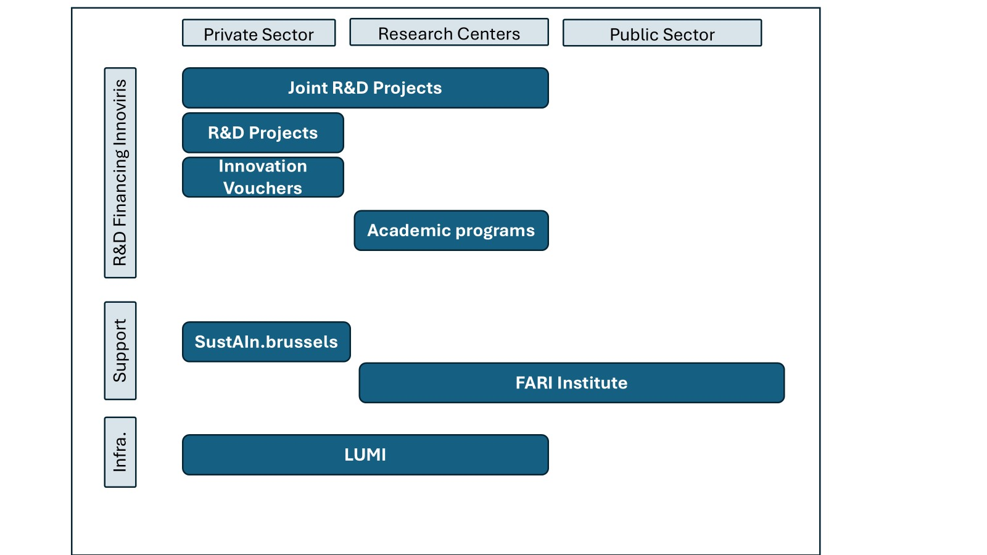

Figuur 1: Ondersteunings- en financieringstools in september 2024.
Wat infrastructuur betreft (OS4), investeerde Innoviris in 2020 twee miljoen euro om rekentijd van zeer hoge performantie aan te bieden via het Europese LUMI-platform. Dit platform, mee gefinancierd door de Europese Unie, is het krachtigste in Europa en staat wereldwijd op de vijfde plaats. De rekentijd wordt gratis ter beschikking gesteld van bedrijven en academische laboratoria in het Brussels Gewest, via projectoproepen die op Belgisch niveau worden gecoördineerd.
Op het vlak van ondersteuning (SD2, SD3) belichten we twee belangrijke initiatieven:
- sustAIn.brussels: SustAIn is de European Digital Innovation Hub (EDIH) van het Brussels Gewest. De Hub wordt gefinancierd door het Brussels Gewest en door de Europese Unie (1,4 miljoen euro per jaar) en wil bedrijven (grotendeels gratis) begeleiden bij hun digitale transformatie, meer bepaald bij alles wat te maken heeft met artificiële intelligentie en duurzaamheid. De dienst wordt ondersteund door een consortium bestaande uit Becentral, VUB, ULB, Agoria en Sirris, dat optreedt als coördinator;

- het FARI-instituut: FARI is het interuniversitair instituut ULB-VUB dat artificiële intelligentie wil inzetten voor het algemeen belang. Het biedt begeleidingsdiensten aan voor universitaire teams (10 universitaire labo's) en wil burgers en overheden helpen om artificiële intelligentie op een doordachte manier te gebruiken. FARI ontvangt 10 miljoen euro aan financiering van het Europees Herstelplan (2/3 van Innoviris en 1/3 van Paradigm) voor de periode 2021-2024. Vanaf 2025 zal het instituut EFRO-financiering ontvangen. Naast zijn ondersteunende rol geeft FARI een belangrijke boost aan de nationale en internationale uitstraling van het Brussels Gewest (SD1), vooral door zijn sterke betrokkenheid bij het internationale CLAIRE-netwerk en de internationale conferentie die het elk najaar organiseert.

Wat de financiële steun voor AI-onderzoek betreft (SD2), pakt Innoviris uit met verschillende instrumenten die onderzoek in universiteiten steunen. Voorbeelden zijn het toegepaste doctoraatsprogramma (Applied PhD), het programma om een academische spin-off op te richten en het programma om een proof of concept te verkrijgen. Daarnaast lanceert Innoviris elk jaar verschillende projectoproepen rond een bepaald thema, speciaal bedoeld voor onderzoekscentra, die rechtstreeks of onrechtstreeks verband kunnen houden met artificiële intelligentie.
Op het vlak van steun voor O&O in bedrijven (SD2 en SD3) biedt Innoviris heel veel verschillende mogelijkheden, afhankelijk van de maturiteit en de ambitie van het project:
- om een idee te testen of voor een eenmalige technische expertise kunnen kmo's gebruikmaken van een innovatiecheque (Innovation Voucher). De cheques hebben een maximumwaarde van 10.000 euro en dekken tot 70% van de kosten. Bedrijven kunnen hun cheque inwisselen bij door Innoviris erkende dienstverleners;

- voor ambitieuzere projecten waarbij er sprake is van experimentele ontwikkeling (R&D Projects), die meestal 18 tot 24 maanden duren, kunnen bedrijven profiteren van een financiering die varieert van 45% (kleine bedrijven) tot 25% (grote bedrijven);

- tot slot stimuleert Innoviris - met succes - samenwerkingen tussen onderzoekscentra en de privésector. Ze verleent 100% financiering voor academici en voor bedrijven zijn de financieringspercentages gelijk aan die voor R&D Projects plus 15%. Deze financiering is het hele jaar door beschikbaar. Volgens hetzelfde financieringssysteem, maar met andere voorwaarden en hulp bij het opzetten, lanceert Innoviris jaarlijks een thematische oproep voor projecten die zo'n samenwerking tot stand willen brengen.

Projecten in uitvoering

Gelet op de huidige ontwikkelingen en uitdagingen op het vlak van artificiële intelligentie heeft Innoviris in 2024 een reeks initiatieven genomen om het financierings- en begeleidingsaanbod van het gewest te versterken. Innoviris wil hiermee Brusselse bedrijven helpen om AI-oplossingen te ontwikkelen en te integreren en om toegepast onderzoek in dit domein aan te moedigen. Het doel is om van Brussel een nationaal en internationaal expertisecentrum op het gebied van AI te maken.

Er lopen momenteel vier projecten bij Innoviris:

Innovation Journey AI

In samenwerking met andere Brusselse instellingen ontwikkelt en promoot Innoviris innovatietrajecten (Innovation Journeys) voor ondernemers. Ondernemers kunnen kiezen uit drie trajecten, waaronder één voor digitale innovatie. Omdat AI aan populariteit wint, zal Innoviris haar digitale traject omvormen tot een AI-traject en het verder promoten.

Het doel van dit traject is om: i) de rol van sustAIn.brussels als 'one stop shop' voor Brusselse bedrijven die werken rond of geïnteresseerd zijn in AI-technologieën te bestendigen, ii) specifieke, overzichtelijke financieringen voor AI-innovatieprojecten aan te bieden, en iii) de beschikbare rekeninfrastructuur onder de aandacht te brengen en toegankelijker te maken.
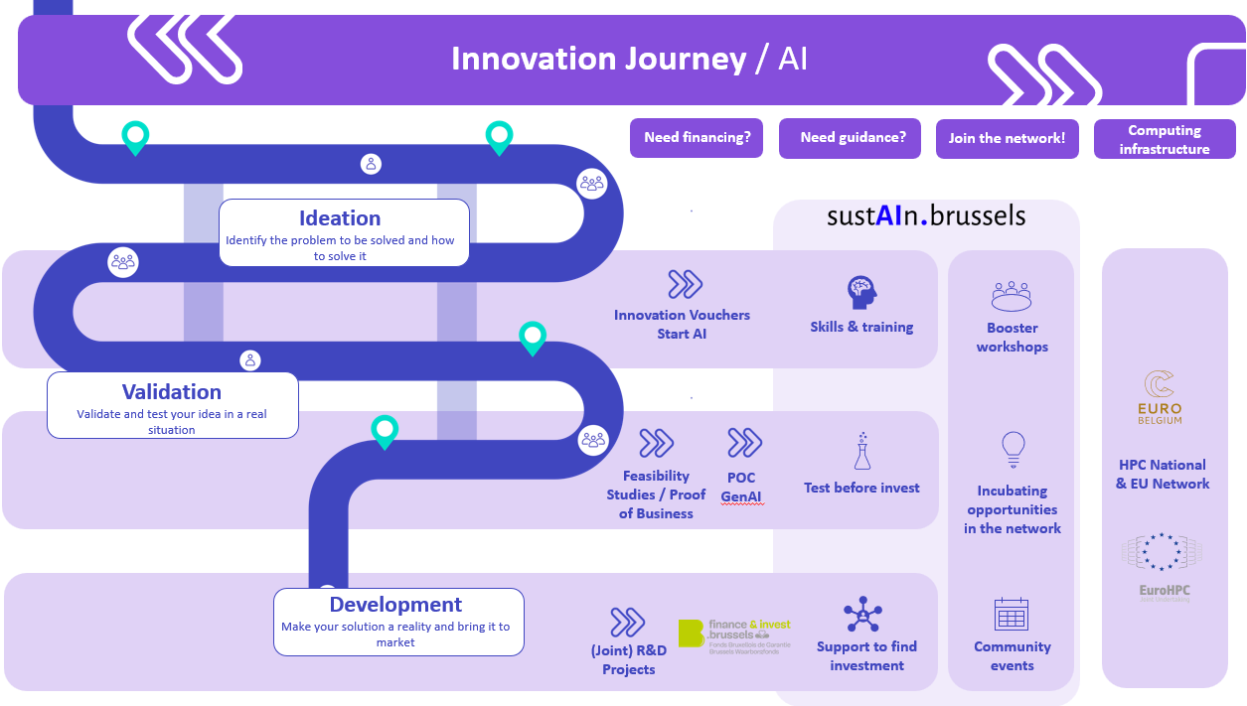

Innovation Vouchers - Start AI

In het kader van haar Innovation Journey AI en de tools die ze ontwikkelt om dit thema te ondersteunen, lanceert Innoviris, in samenwerking met sustain.brussels, een Innovation Voucher die speciaal bedoeld is voor bedrijven die met artificiële intelligentie aan de slag willen onder de noemer 'Start AI'. Iets anders dus dan de algemene innovatiecheques die Innoviris al aanbiedt. Deze nieuwe cheque ligt in de lijn van de bestaande 'Start AI' initiatieven in het Waals Gewest en het Vlaams Gewest, waar ze de steun krijgen van Agoria. Met de Innovation Vouchers Start AI kunnen bedrijven kiezen uit het gezamenlijke aanbod van dienstverleners die gespecialiseerd zijn in AI. Tot nu toe zijn ongeveer vijftien dienstverleners uit de privésector bezig een erkenning te verkrijgen voor deze cheques, bovenop de ongeveer vijftien labo's en onderzoekscentra die nu al aan dit initiatief meewerken. Deze Innovation Voucher is gekoppeld aan de samenwerking met de EDIH en zal kmo's nog beter helpen om AI-technologieën te ontwikkelen én uit te rollen. Op die manier versterkt Innoviris het concurrentievermogen van de Brusselse bedrijven.

Projectoproep rond generatieve AI

Tegelijkertijd werkt Innoviris aan een nieuwe oproep die draait rond generatieve AI. Bedoeling is om eind 2024 van start te gaan met projecten die niet langer dan 9 maanden duren. Het maximumbudget is 100.000 euro (70% financiering). Innoviris wil met deze oproep bedrijven helpen om generatieve AI-technologieën te integreren in hun producten, diensten of interne processen. Het deelnemingsformulier is overzichtelijk en de bedrijven weten snel of ze wel of geen subsidie krijgen (dat moet ook, want dit domein evolueert razendsnel). Deze nieuwe tool sluit aan bij het 'Start AI' initiatief en is een innovatietraject voor bedrijven dat grotendeels door het gewest gesteund wordt. Innoviris zal nauw samenwerken met sustain.brussels om de bedrijven vooraf te begeleiden, om er zeker van te zijn dat de ingediende projecten van hoge kwaliteit zijn.
Innoviris is van plan om de oproep, als die succesvol blijkt, regelmatig te herhalen.

Projectoproep Joint R&D - Physcial AI

Op 17 september 2024 lanceert Innoviris, op basis van overleg met het ecosysteem over de relevantie en het potentieel van het thema, de Joint R&D Project call 2024 over Physical AI for societal challenges. Fysieke artificiële intelligentie (PAI) verwijst naar intelligente systemen of agents die interacties kunnen aangaan met en een invloed hebben op de fysieke wereld. Een PAI-systeem bestaat uit een aantal sensoren (bv. camera, versnellingsmeter enz.) en een AI-engine waarvan de beslissingen worden vertaald naar acties in de echte wereld.
Innoviris wil met dit thema meer aandacht genereren voor robotica (top->down) en een volwaardig ecosysteem rond fysieke artificiële intelligentie ontwikkelen. De academische expertise is er en is zelfs erg goed, maar die gaat momenteel niet gepaard met een even sterke industriële dynamiek. Vandaar dat Innoviris koos voor een samenwerkingsprogramma (academici/industrie) waarbij intellectuele eigendom van de academische wereld kan doorsijpelen naar de industriële wereld. Er werd een ambitieus budget van 6 miljoen euro opzijgezet om 7 tot 8 strategische projecten met een duidelijke meerwaarde te financieren.

Toekomstplannen
Naast de nieuwe initiatieven die we in dit document toelichten, is het cruciaal dat het gewest volop blijft investeren in AI. Dat is immers van strategisch belang op Europees en wereldniveau, niet alleen economisch maar ook vanuit maatschappelijk oogpunt. AI is een vector voor groei en concurrentievermogen, maar kan ook een positieve invloed hebben op onze levenskwaliteit, dienstverlening en het klimaat. Naast financiering via oproepen en projecten zal Innoviris ook fase 2 van de Brusselse EDIH steunen (vanaf het najaar van 2025). Bedoeling is om tegen 2029 met die financiering 10 scale-ups rond AI te financieren.

In samenwerking met het FARI-instituut en op basis van de Europese wetgeving (AI ACT) zal de werkgroep ethiek van Innoviris ervoor zorgen dat de financiering uitsluitend gaat naar ethische, inclusieve en verantwoorde AI-projecten.

Daarnaast zal Innoviris blijven inzetten op vorming, met onder andere het opleidingsaanbod van sustain.brussels en FARI, maar ook van andere partners zoals Molengeek, BEcode en LeWagon.

Innoviris zal samen met het NCP Brussel bedrijven begeleiden bij hun zoektocht naar financiering en samenwerkingsmogelijkheden op Europees niveau. Ze denkt eraan om de steunmaatregelen voor het opzetten van Europese projecten opnieuw te activeren.

Met de introductie van grote taalmodellen (LLM: Large Language Model) speelt infrastructuur een steeds belangrijkere rol in het AI-ecosysteem. Innoviris zal een passende strategie voor bedrijven moeten uittekenen, die gebruik maakt van LUMI en het Europese netwerk EUROHPC2.

En omdat AI razendsnel evolueert, moeten Innoviris en haar adviseurs voortdurend de nieuwste ontwikkelingen op de voet volgen. Bovendien zijn er meer flexibele en vlot toegankelijke financieringen nodig. Innoviris zal tot slot samen met haar partners (de Inspectie van Financiën, de minister van Begroting en het voogdijkabinet) werken aan oplossingen om de tijd tussen indiening en officiële beslissing korter te maken.

  - Geplande acties voor 2025-2029:
  - 1- de Brusselse EDIH consolideren;
  - 2- streven naar ethische, inclusieve en verantwoorde AI;
  - 3- Brussel meer inschakelen in Europese initiatieven;
  - 4- de expertise en tools van het instituut afstemmen op de snelheid waarmee AI evolueert.

We fund
Your future

